**深 圳 大 学**

**实 验 报 告**

**课程名称： 数据库系统**

**实验序号： 实验4**

**实验名称： Leasing luxury database System**

**学 号： 2020151036**

**姓 名： 谢弘烨**

**实验完成日期： 2022 年 12 月 21 日**

**一、实验目的：**

This project is to use MySQL and PHP to implement the RBMS application. In this case, you will design a relational database for a business that leases designer handbags. After your database design is completed and correct, you will create database tables and populate them with data. Customers will rent the handbags on your website. So you will produce a website will display the handbags available for rent by designer type and with some queries and reports. The queries will address the following questions: What handbags are available by a specified designer? How many handbags from each designer are in inventory? How many days has each customer leased handbags? Your reports will display the handbags available for rent by designer type and the amount of money each customer has spent leasing different handbags.

**二、实验要求：**

1. Building the database

2. MySQL Implementation

**三、实验设备：**

计算机、数据库管理系统如sql server，mysql 等软件。

1. **依照实验指导创建新的数据库**

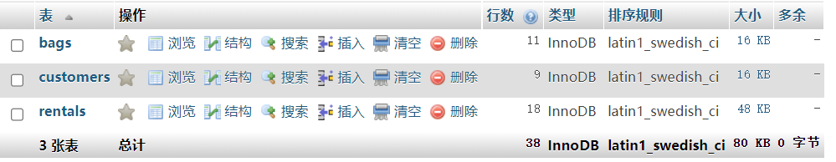

Bags表：

依照实验指导中的excel表格添加数据。

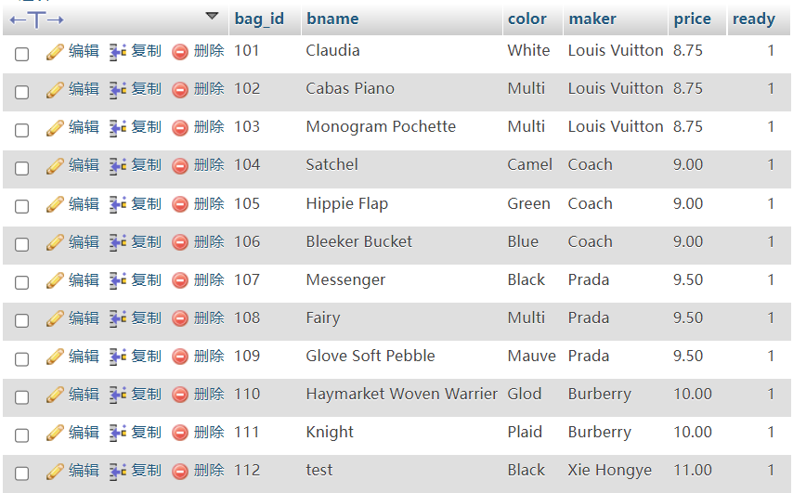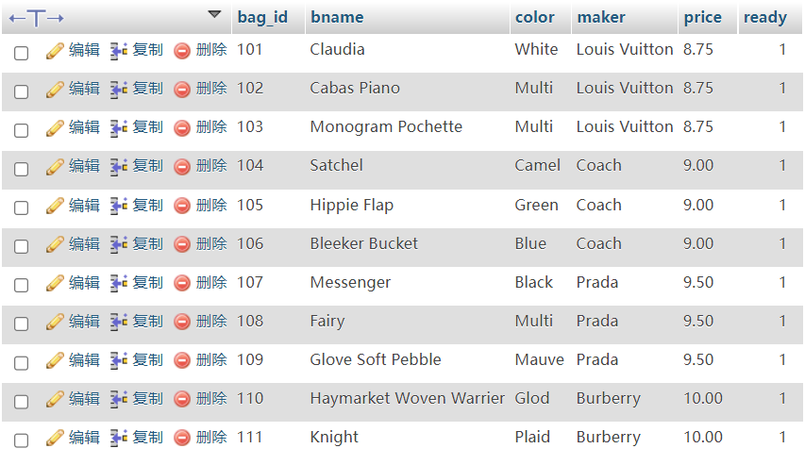

Customers表：

依照实验指导中的excel表格添加数据，并将自己作为新顾客添加。

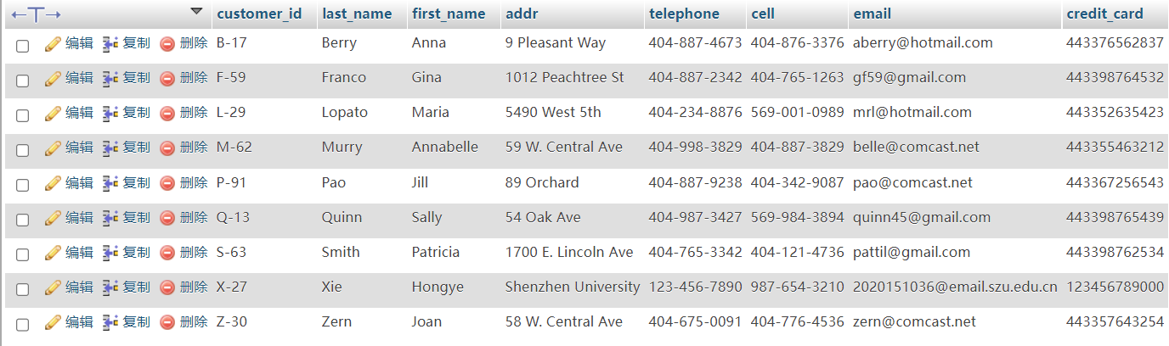

Rentals表：

依照实验指导中的excel表格添加数据。

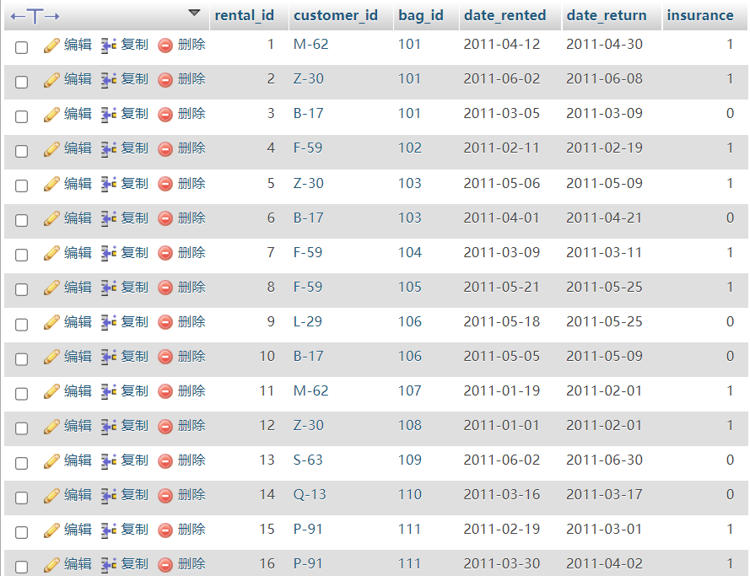

1. **依照实验指导创建存储过程触发器**

Bags by Manufacturer：

根据实验指导创建Bags_By_Manufacturer以实现根据设计师名字查找对应设计师名下的所有包包。

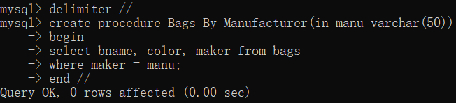

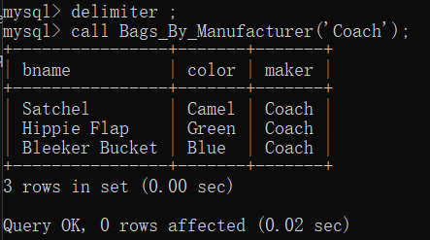

Best Customers：

根据实验指导创建Best_Customers以计算所有顾客各自的总租赁时长，并以租赁时长的倒序返回所有的顾客名字、地址、电话及总租赁时长。

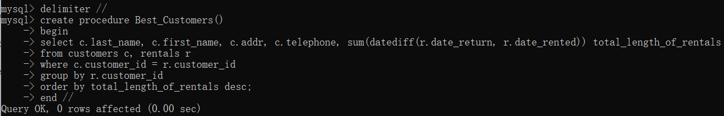

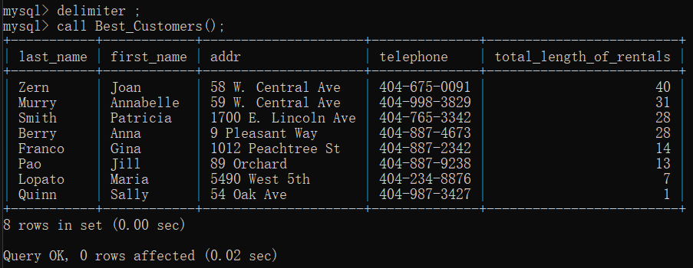

report_customer_amount(customer_id)：

根据实验指导创建report_customer_amount，根据顾客编号查找对应顾客的所有租赁记录并单次租赁记录的总价。

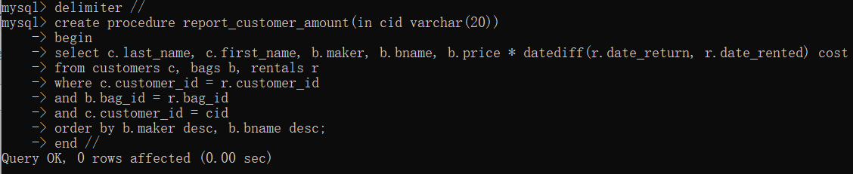

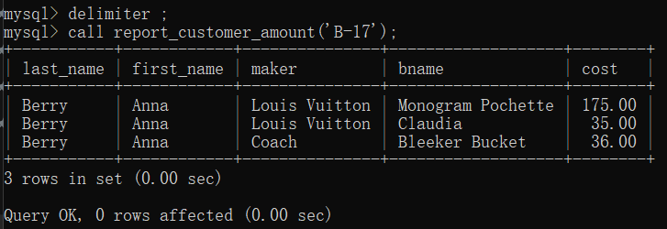

add_rental与add_bag：

根据实验指导创建add_rental与add_bag，前者以顾客编号、包包编号、归还日期以及租赁日期为参数，其中租赁日期为当前时间；后者以包包的五项属性为参数。

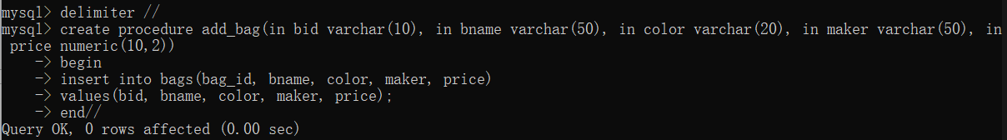

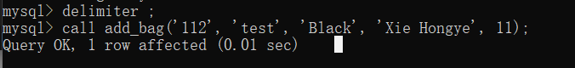

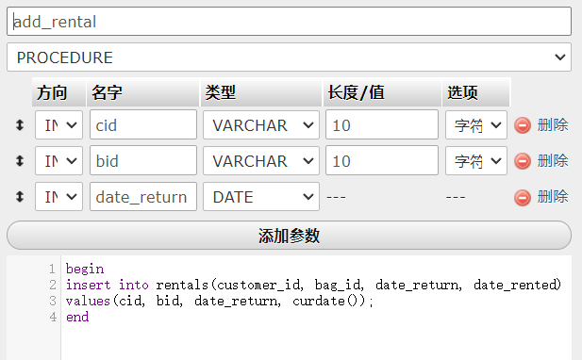

应当注意的是，在add_rental之后要对bags表进行自动修改：将ready修改为false。因此创建触发器after_add_rental

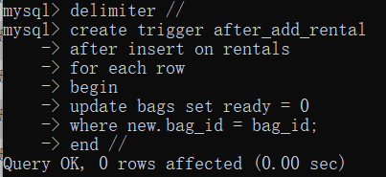

Return及其相关的存储过程：

分析归还包包的逻辑：只需要在bags表中将是否可租赁标志位（ready）设置为true即可。而对于触发器的生效时机，此处使用的是对rentals表进行一次无用的update操作，即使用原先表中的属性进行修改。

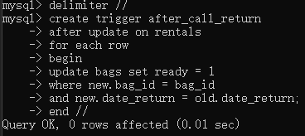

此外，还需要创建存储过程return_bag来修改rentals表并获取当前租赁记录的信息，包括顾客编号、租赁时长以及租赁总价。

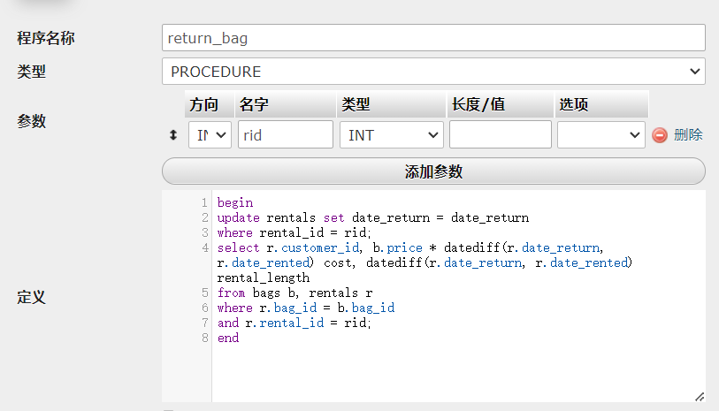

1. **用户友好的前端页面**

|  |  |
| --- | --- |
|  |  |
| 包包信息页面 | 包包详情页面（可租赁） |
|  |  |
| 新增包包页面 | 填写租赁信息页面 |
|  |  |
| 包包详情页面（不可租赁） | 归还包包后显示租赁信息 |
|  |  |
| 顾客信息页面 | 顾客详情页面 |
|  |  |
| 新增顾客页面 | 最佳顾客页面 |
|  |  |
| 搜索包包页面 | 搜索顾客页面 |

**四.实验心得**

经过本次实验，我更加深刻地掌握了SQL语句的使用，掌握了php连接数据库的方法，了解了MySQL的命令以及与php衔接的语句。能够创建并使用简单的存储过程触发器。

|  |
| --- |
| 指导教师批阅意见：  成绩评定：  指导教师签字：  年 月 日 |
| 备注： |